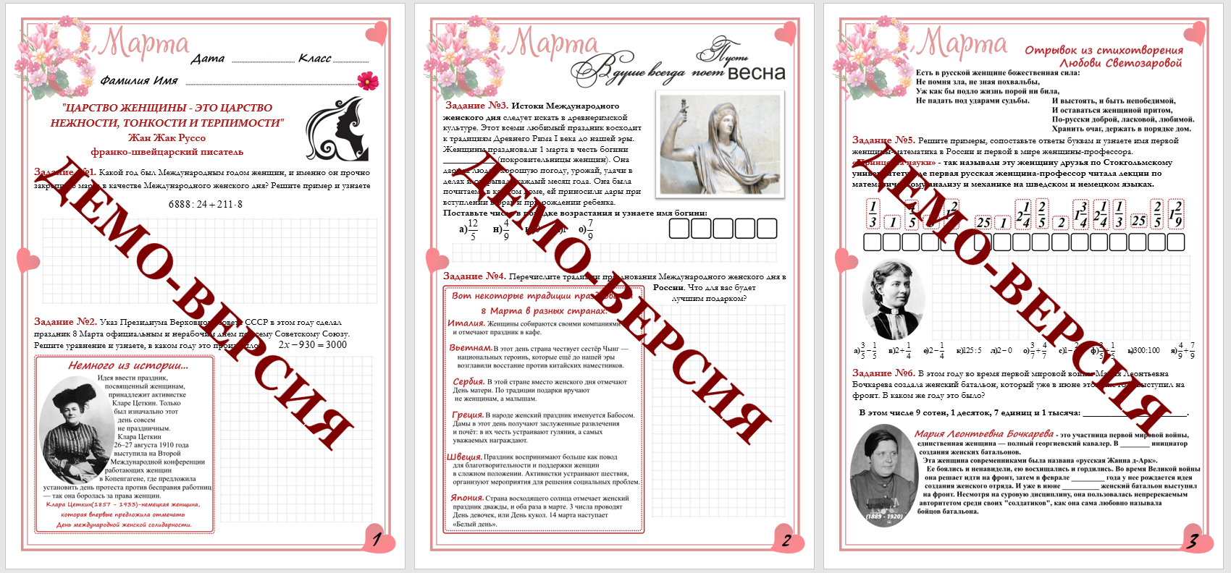
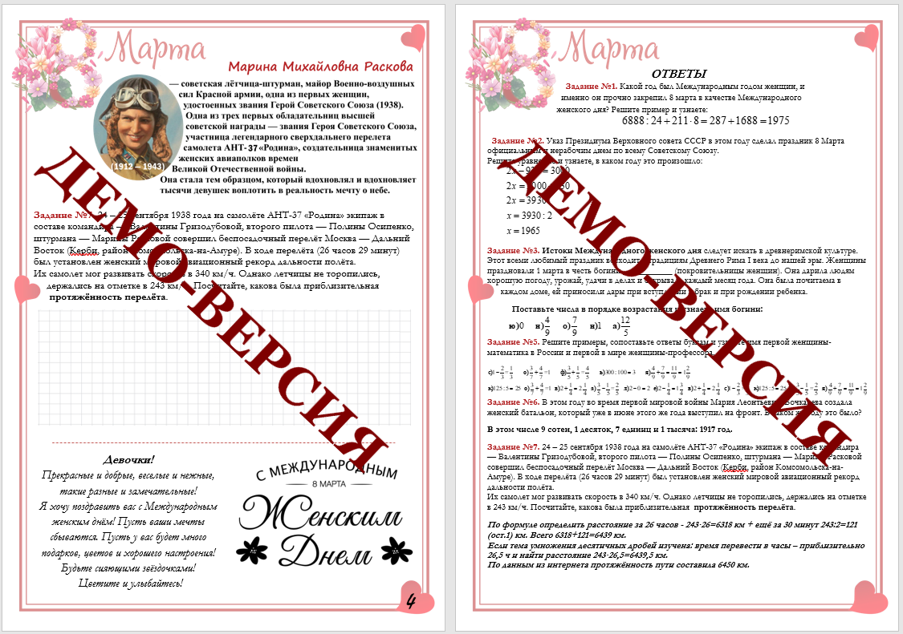
В ОСТАЛЬНЫХ ЛИСТАХ МЕНЯЮТСЯ ЗАДАНИЯ, НО СОДЕРЖАНИЕ ОСТАЁТСЯ ПРЕЖНИМ.
